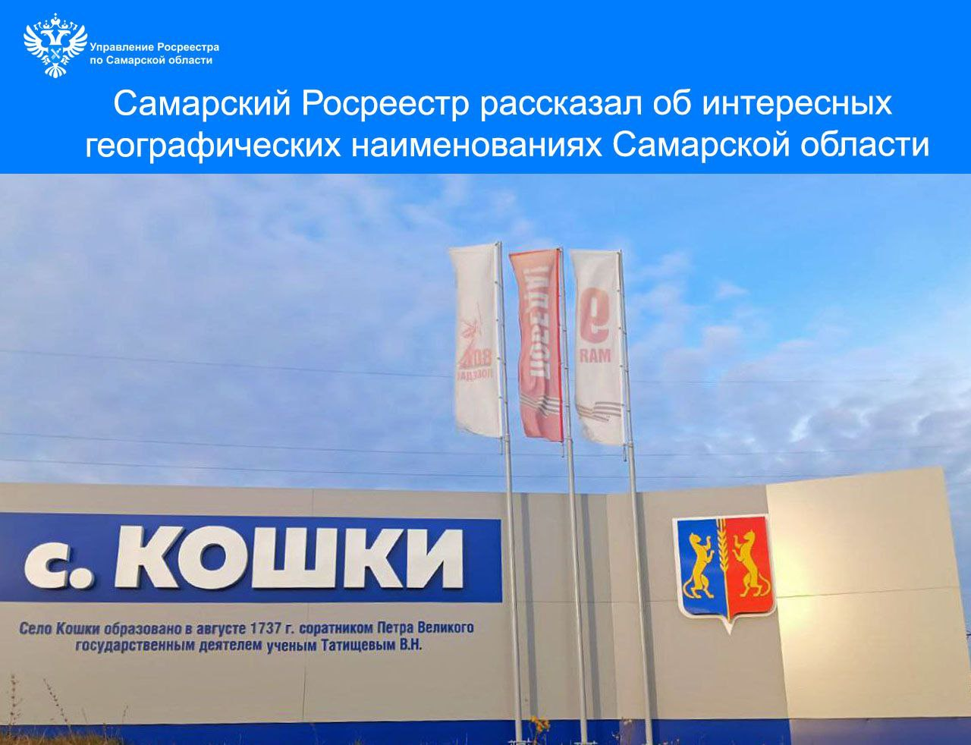

24.10.2025
Самарский Росреестр рассказал об интересных географических наименованиях Самарской области
Самарский Росреестр ведет непрерывную работу по выявлению существующих наименований географических объектов для внесения сведений в Государственный каталог географических названий (ГКГН). «Наименования географических объектов, как составная часть исторического и культурного наследия народов Российской Федерации, охраняются государством, – говорит начальник отдела геодезии и картографии самарского Росреестра Елена Черкасова. - Сегодня мы хотели бы рассказать о географических наименованиях нашего региона, которые вызывают особый интерес, в связи со своей необычностью».
Название Власова грива в Самарской области связано с историческим названием одного из холмов в Жигулевских горах, который ранее был известен как "грива" или "гребень". Этот холм является частью Самарской Луки и получил свое наименование в честь некоего Власа или его потомков, которые, предположительно, владели этими землями в прошлом.
Село Кордон в Хворостянском районе Самарской области получило свое название от слова "кордон", которое означает пограничный, стационарный или временный пост охраны, например, лесной или заповедной зоны. Вероятно, вблизи этого места располагался такой пост, что и послужило основой для наименования населенного пункта.
Название населенного пункта Кошки в Самарской области происходит от тюркского слова «кош», означающего «стоянка», «юрта» или «шалаш», так как в этой местности в прошлом располагались кочевые поселения и ставки ханов, например, во время битвы Тимура и Тохтамыша. Первоначально поселение имело два названия: «Преображенская слобода» (связанное с праздником Преображения) и «Кошки». На гербе Кошкинского района изображена кошка, что символизирует свободу и независимость.
Село Полудни в Кинель-Черкасском районе Самарской области, вероятно, получило название от слова "полудень" в значении "южный", что указывает на его расположение к югу от районного центра.
Деревня Ойкино получила свое название от личного имени Ойка, который, вероятно, был основателем или первым владельцем этого населенного пункта. В селе проживает мордва, что может указывать на связь имени Ойка с мордовским языком или культурой. Деревня расположена в Клявлинском районе Самарской области.
В Ставропольском районе Самарской области есть село Мусорка (ударение на О). Жилища здесь были построены на взгорьях вдоль реки, именуемой Мусорка. По реке свое название получило и село. А вот название речки не совсем ясного происхождения. Возможно, оно связано с финно-угорскими языками, в которых МУ – земля, а СОР – мелкое, степное озеро, старица, заболоченное урочище. В 2019 году село Мусорка принимало участие в конкурсе «Российский населенный пункт с самым веселым названием».
Есть в Самарской области поселок Жареный Бугор, расположенный в Красноярском районе. Слово «Жареный» пришло в название из тюрского языка, на котором «джар» значило крутой, обрывистый берег.
Название села Несмеяновка в Алексеевском районе Самарской области связано с фамилией одного из первых поселенцев — крестьянина Несмеянова. История села начинается с 1707 года, когда царь Петр I издал указ заселить земли к югу от реки Самара. Помещик Неклюдов разрешил своим крестьянам обосноваться на этих землях, одним из переселенцев и был Несмеянов.
Село Вольная Солянка в Кинель-Черкасском районе Самаркой области стоит на речке Солянке, которая получила название благодаря солоноватому вкусу воды.
«Управление тщательно следит за наполнением и внесением изменений в Государственный каталог географических названий. При выявлении ошибок в наименованиях географических объектов Самарской области, заинтересованные лица могут направить соответствующую информацию для принятия мер в отдел геодезии и картографии Управления Росреестра по Самарской области по электронной почте: 63_upr@rosreestr.ru», – отмечает заместитель руководителя самарского Росреестра Татьяна Омельченко.

Материал подготовлен пресс-службой
Управления Росреестра по Самарской области

